Европейский день операционной медицинской сестры
15 февраля 2019 года

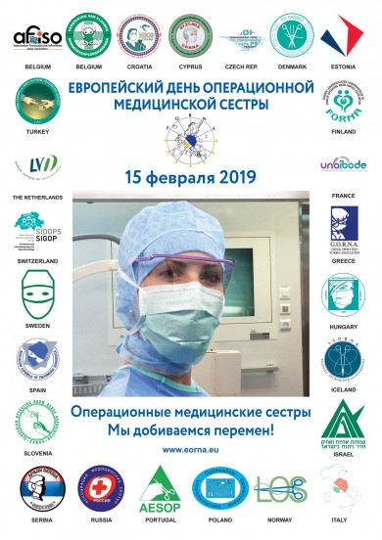
15 февраля 2019 года операционные медицинские сестры отметили свой профессиональный праздник – Европейский день операционной медицинской сестры.
В 2019 году этот день прошел под девизом «Операционные медицинские сестры: мы добиваемся перемен!». Этот призыв раскрывает новые направления в работе операционной медицинской сестры, где научно-исследовательская деятельность обретает актуальность, объединяя коллектив единомышленников.
Интенсивно развивающиеся технологии оперативных вмешательств требуют от операционных медицинских сестер постоянного совершенствования своих знаний, а также умения их использования для научной организации своей профессиональной деятельности.
Применение инновационных технологий в ежедневной практической деятельности операционной медицинской сестры делает ее работу более профессиональной, комфортной, обеспечивает безопасность и удобство выполнения основных профессиональных обязанностей.
В 14 медицинских организациях Омского региона прошли мероприятия, посвященные Европейскому дню операционной медицинской сестры:
- областные (2): ОКБ, центр крови;
- центральные районные больницы (6): Тевризская ЦРБ, Тарская ЦРБ, Полтавская ЦРБ, Марьяновская ЦРБ, Горьковская ЦРБ, Любинская ЦРБ;
- городские (6): ГКПЦ (акушерский стационар), ГБ № 3, ГК БСМП № 2, ГДКБ № 3, ГБ № 9, КРД № 6.
Во всех медицинских организациях проведены торжественные собрания, конференции, на которых благодарностями отмечены операционные медицинские сестры. Оформлены стенды, посвященные Европейскому дню операционной медицинской сестры.
В ОКБ проведен семинар «Новые технологии в хирургии «Без разрезов»» с использованием транслюминарных доступов. Проведен мастер-класс «Особенности сборки и работы современных сшивающе–режущих аппаратов».
В Полтавской ЦРБ состоялся мастер-класс «Обработка рук медицинского персонала – хирургический уровень». В Любинской ЦРБ - мастер-класс «Обработка резаной раны». В ГК БСМП № 2 операционными медицинскими сестрами проведено два семинара: для молодых специалистов «Хирургическая обработка рук» и для операционных медицинских сестер «Правила работы со стерильным столом».
В периодическом издании Тевризского района Омской области «Правда севера» № 6 от 15 февраля 2019 года опубликована статья «В одной связке», повествующая о преемственности поколений операционных медицинских сестер, а также признательности пациентов за их нелегкий труд.
Важнейшей особенностью деятельности операционной медицинской сестры является недопустимость даже малейшей ошибки или небрежности в выполнении своей работы на всех этапах периоперативного процесса. Знания, чуткость, способность к высокой концентрации внимания, физическая и эмоциональная выносливость операционной медицинской сестры нужны каждому нашему пациенту.
От всей души хочется выразить всем операционным медицинским сестрам слова благодарности и огромную признательность за этот нелегкий, но важный и нужный людям труд. Пусть ваш труд всегда находит положительный отклик. То, что вы делаете для людей, невозможно переоценить, потому что вы помогаете людям жить полноценной жизнью и очень часто просто спасаете жизни! Особенно хочется пожелать вам здоровья, добра, оптимизма, успехов и больших достижений!

Отчет подготовила председатель секции ОПСА «Операционной дело» Н.А. Коваль

